

ПЕРВИЧНАЯ ПРОФСОЮЗНАЯ ОРГАНИЗАЦИЯ
МУНИЦИПАЛЬНОГО БЮДЖЕТНОГО
ОБЩЕОБРАЗОВАТЕЛЬНОГО УЧРЕЖДЕНИЯ
СРЕДНЕЙ ОБЩЕОБРАЗОВАТЕЛЬНОЙ ШКОЛЫ №17
ГОРОДСКОГО ОКРУГА ВИЧУГА
155333 Ивановская обл., г. Вичуга, ул. Ленинградская, д.48, тел. (49354)2-53-59

ФОТОАЛЬБОМ
К 30-летию образования Совета председателей профсоюзных комитетов работников народного образования г.Вичуга
(1989 г. - 2019 г.)

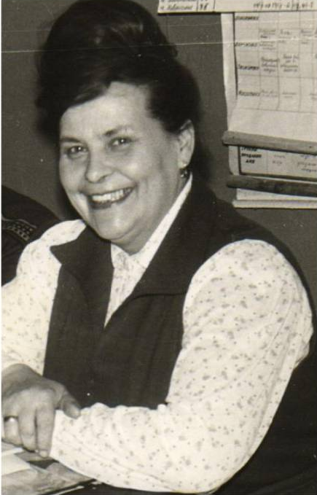
Рябинкина Любовь Николаевна.
Председатель Совета председателей
Вичугской городской профсоюзной организации работников народного образования.

«Профсоюзы... не есть организация государственная, это не есть организация принуждения,

это есть организация воспитательная,

организация вовлечения, обучения,

это есть школа,

школа управления, школа хозяйничанья...»

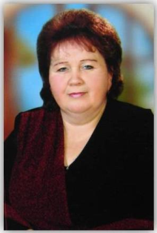
Профсоюз 2019
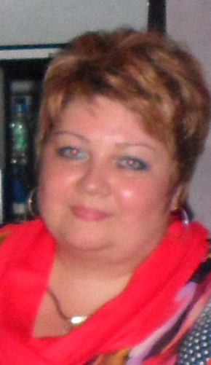

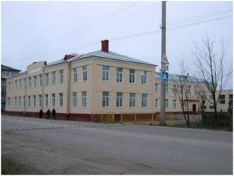

Директор школы
Мозуляк Татьяна Евгеньевна

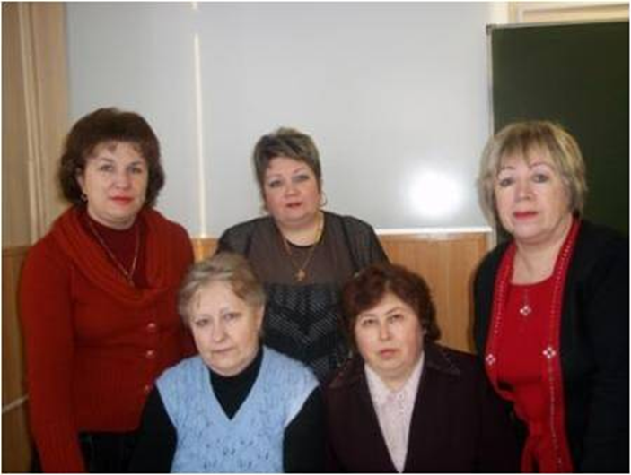
Председатель
профсоюзного комитета
Орлова Ольга Львовна

Профсоюзный комитет школы



Профсоюзный актив

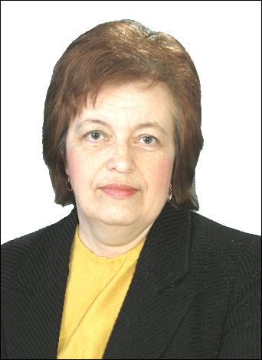
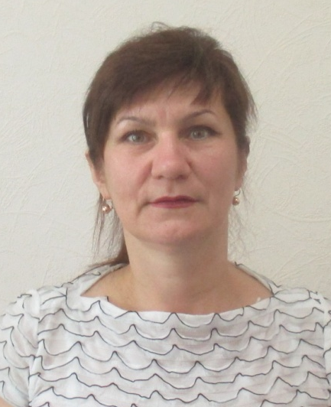

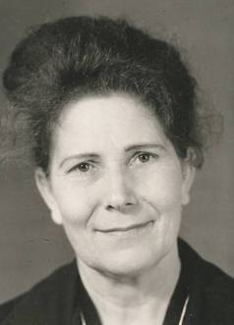
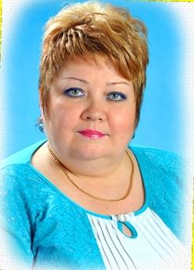
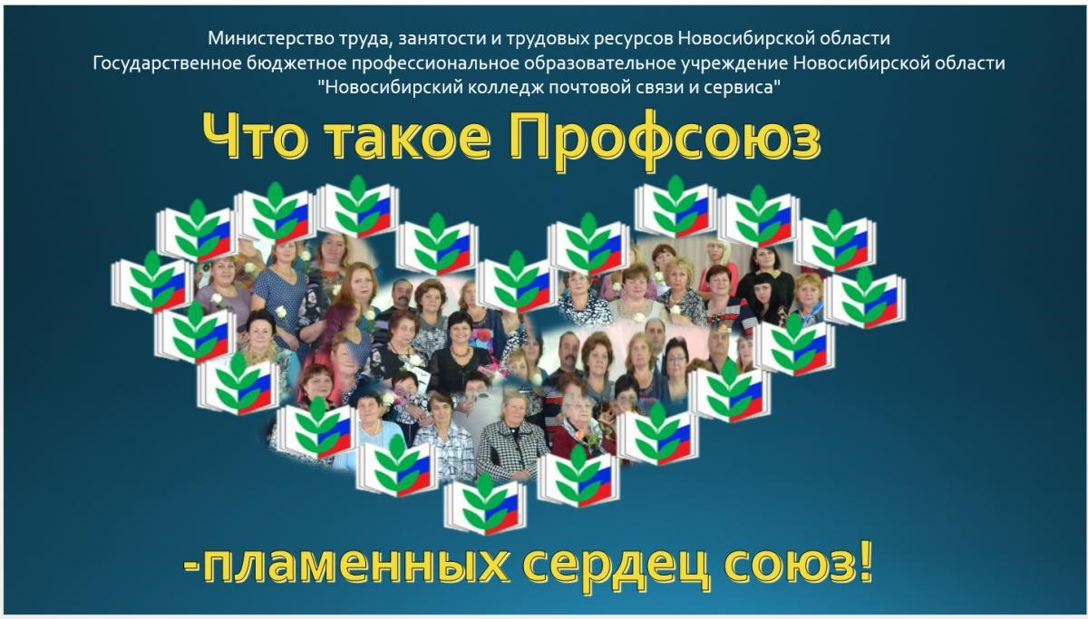

Листая времени страницы

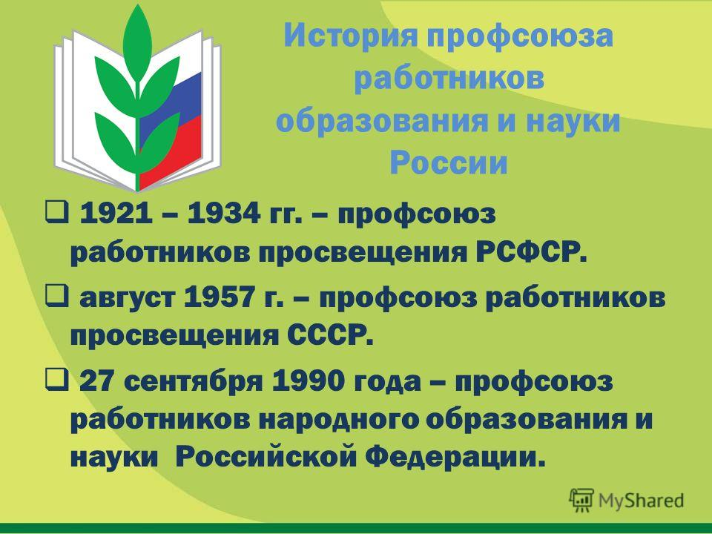

ВСТРЕЧА уполномоченных по охране труда
с представителями Областного комитета профсоюзов 2014г.
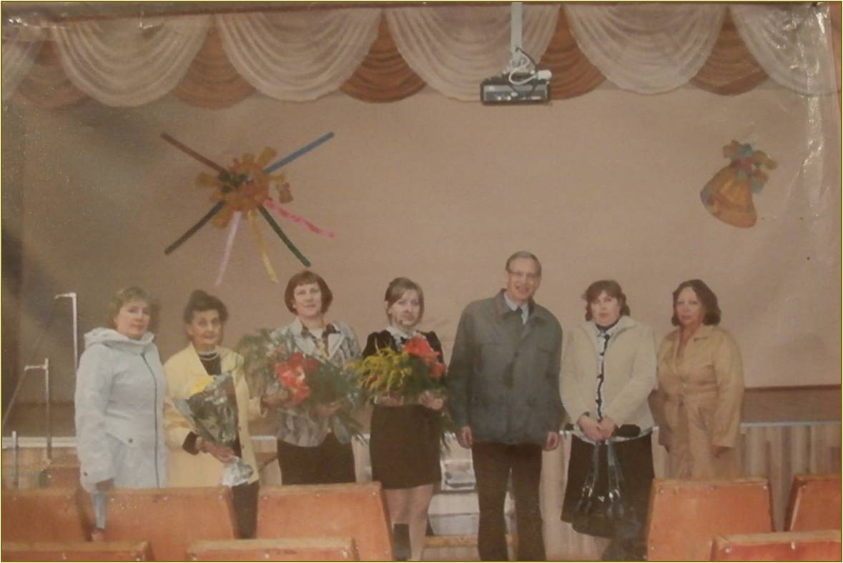

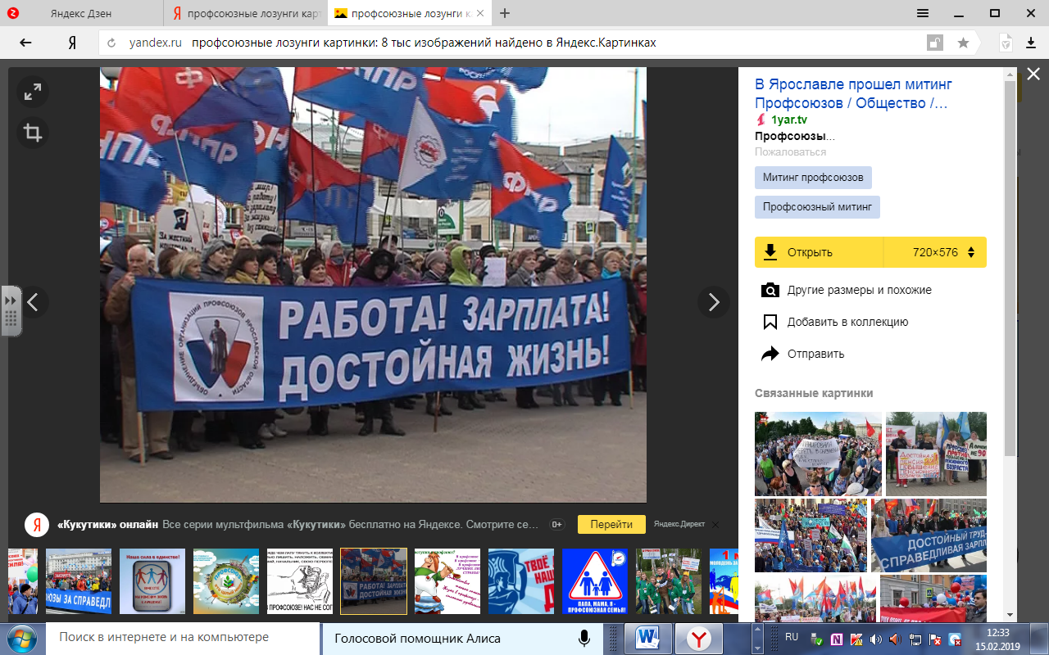

Участие профсоюза в различных акциях
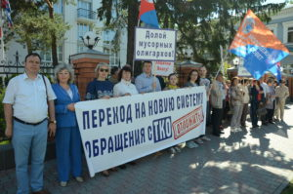
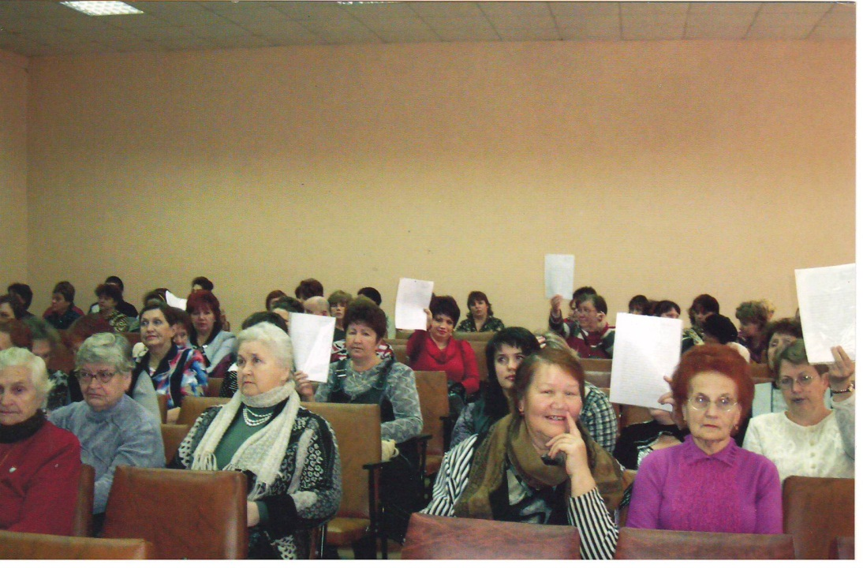

20 июня 2017 года работники обкома профсоюза образования приняли участие в пикете у здания областного правительства. Наша профсоюзная организация также приняла участие в данной акции, собрав подписи против планируемого межмуниципального полигона ТБО в Кинешемском районе.

Акция в поддержку Российских профсоюзов

с требованиями об увеличении оплаты труда

педагогических работников.

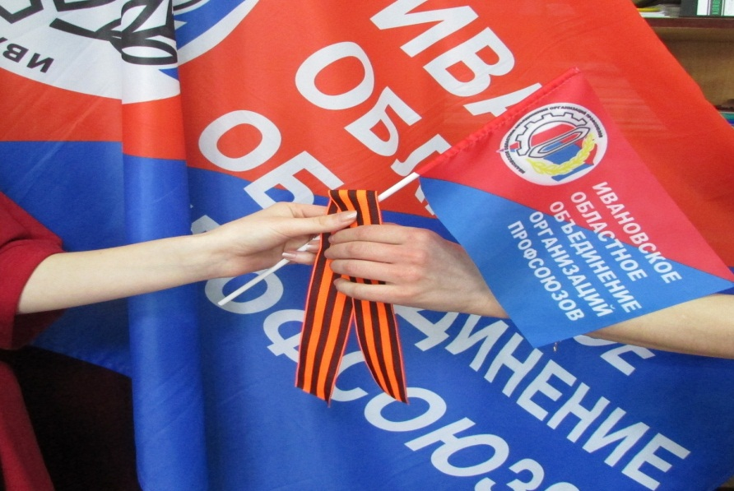
С 9 мая 2016 года в нашем городе в форме шествия проводится акция
«Бессмертный полк».
Профсоюзная организация в рамках празднования Дня Победы в Ивановской области ежегодно принимает участие во всероссийской акции
«Георгиевская ленточка».

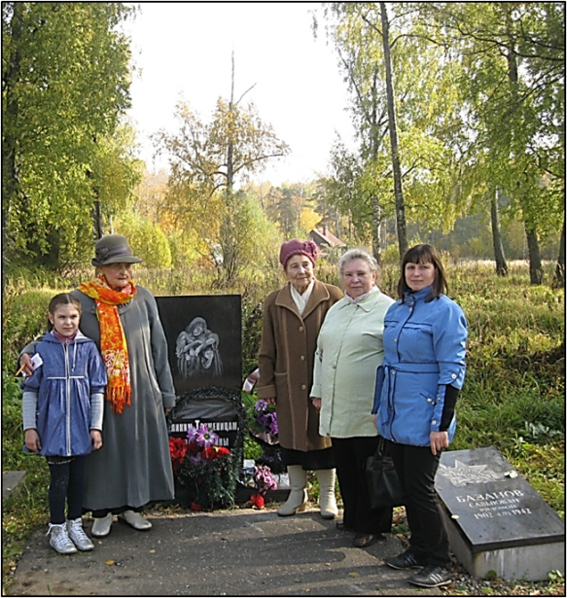

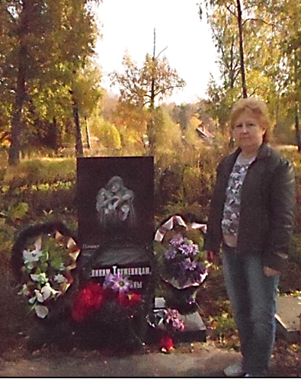

Наш профсоюзный комитет ежегодно принимает участие в митинге и возложении цветов у памятника Мадонне.

Вместе спасем Волгу!

Работники образования Ивановской области поддерживают заявление
Президиума Регионального союза «Ивановское областное объединение организаций профсоюзов»
«О полигоне ТБО в Кинешемском муниципальном районе».
В апреле 2016 г. Ивановский областной комитет профсоюза образования организовал среди работников образования сбор подписей под обращением к губернатору Ивановской области П.А. Конькову против размещения и строительства полигона твердых бытовых отходов в Кинешемском районе возле деревень Тарасиха и Тревражное. В ходе акции наша профсоюзная организация также собрала более 60 подписей, которые были направлены адресату.




«За достойный труд

и против повышения пенсионного возраста»
Наша профсоюзная организация приняла участие в акции против повышения пенсионного возраста.

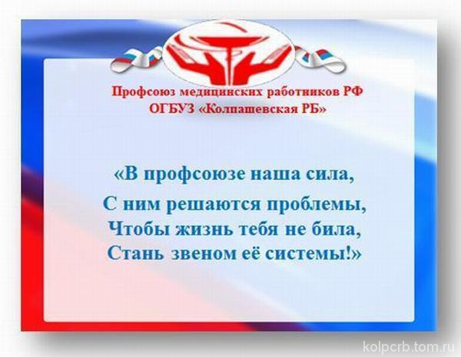

Профсоюзная организация МБОУ СОШ № 17
г.о. Вичуга Ивановская область

В октябре 2018 г. первичная организация МБОУ СОШ № 17 приняла участие в акции профсоюзов в рамках Всемирного дня действий «За достойный труд».
В рамках этой акции в образовательном учреждении было проведено собрание с повесткой дня «За достойный труд!».

Профсоюзная жизнь

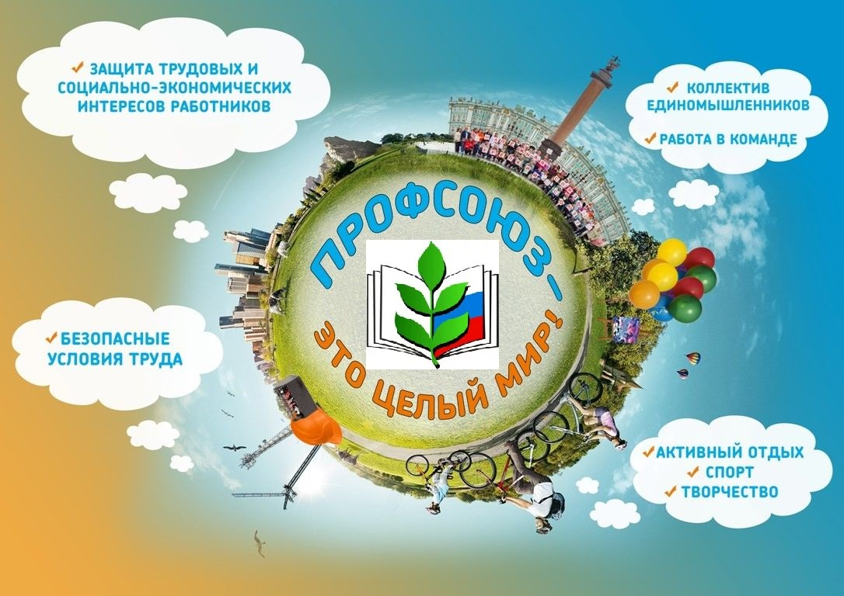

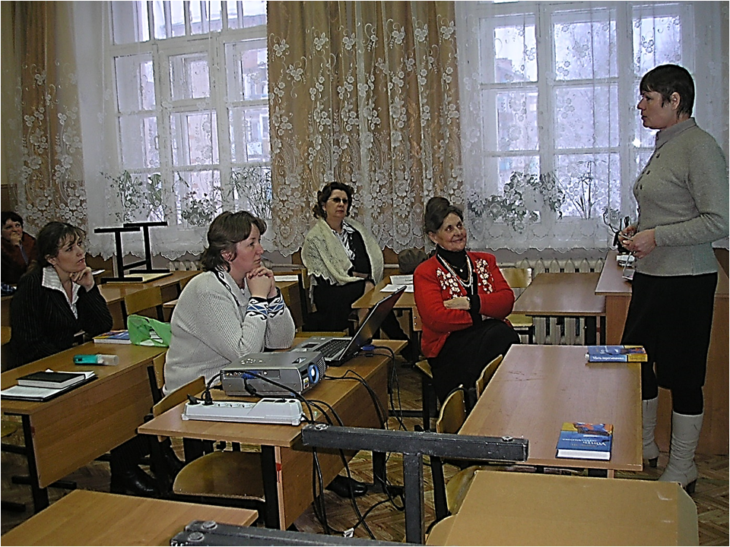

Читательская конференция по книге Харпер Ли
«Убить пересмешника» для председателей
первичных профсоюзных организаций

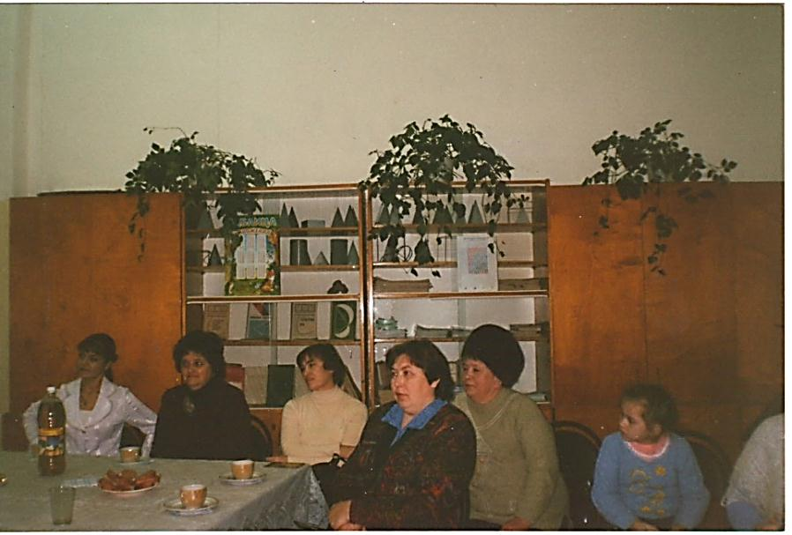
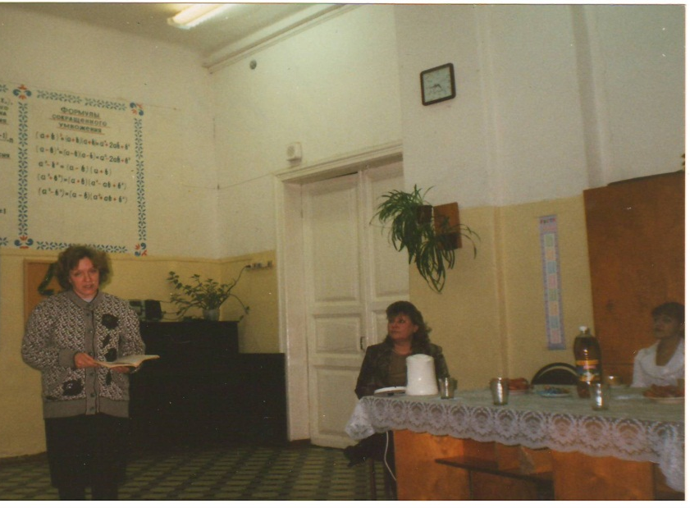

2010г. За «Круглым столом»
2009г. Конкурс чтецов.
Оковина Галина Валентиновна

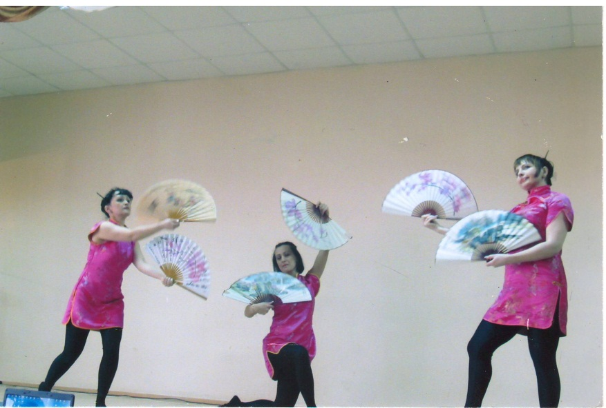
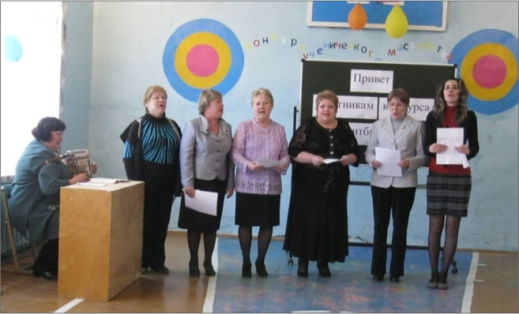

2017г. Конкурс Агитбригад
2014г. Конкурс «Вдохновение» Костерина Марина Викторовна

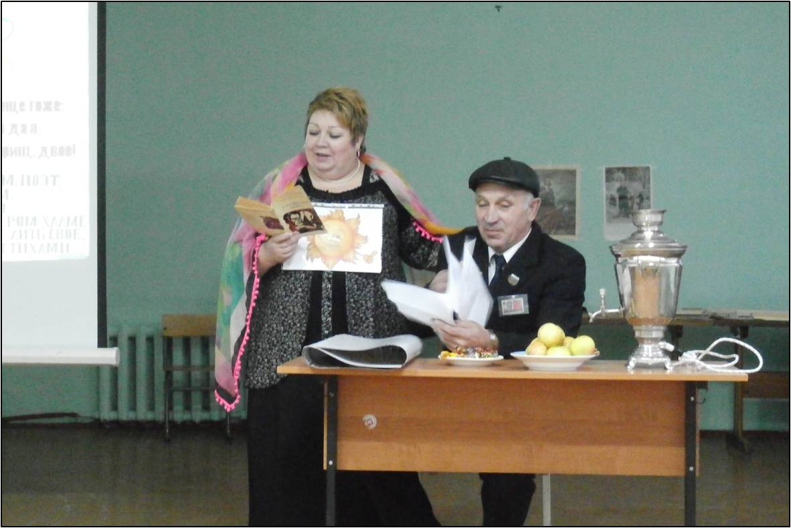

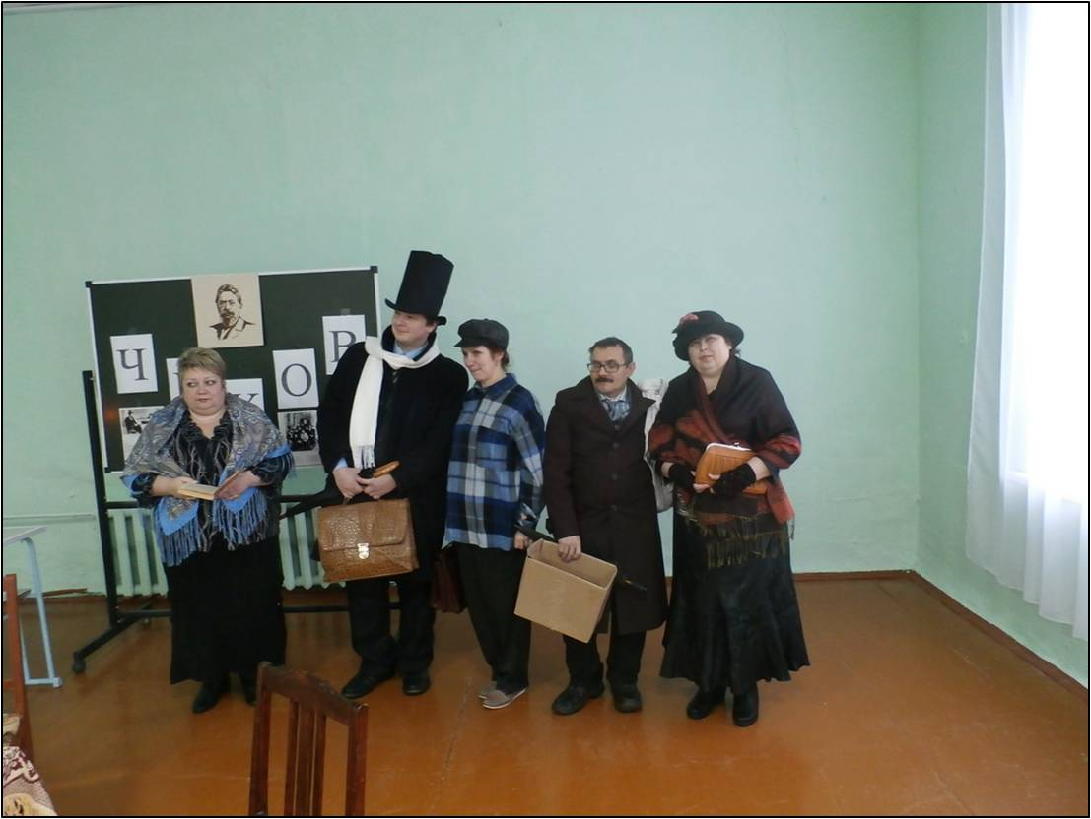

2018г. Конкурс, посвященный
юбилею В.В.Маяковского

2017г. Инсценирование
произведений А.П. Чехова

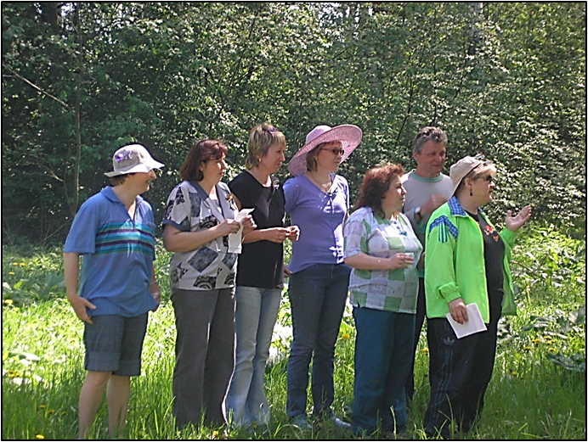
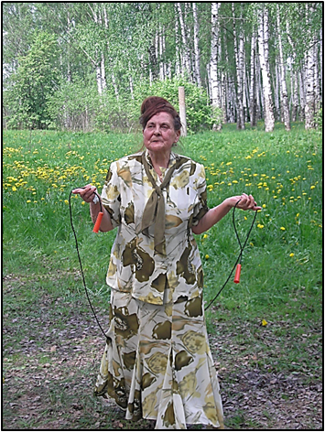
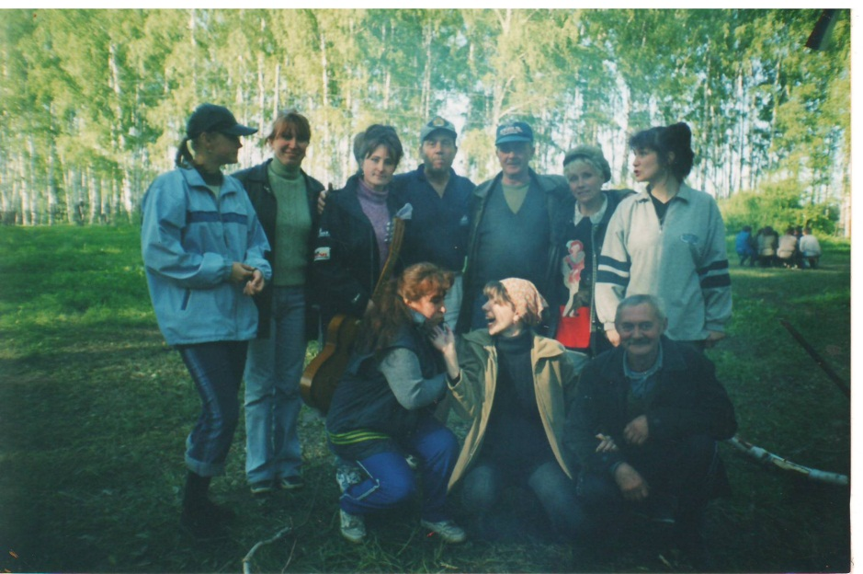
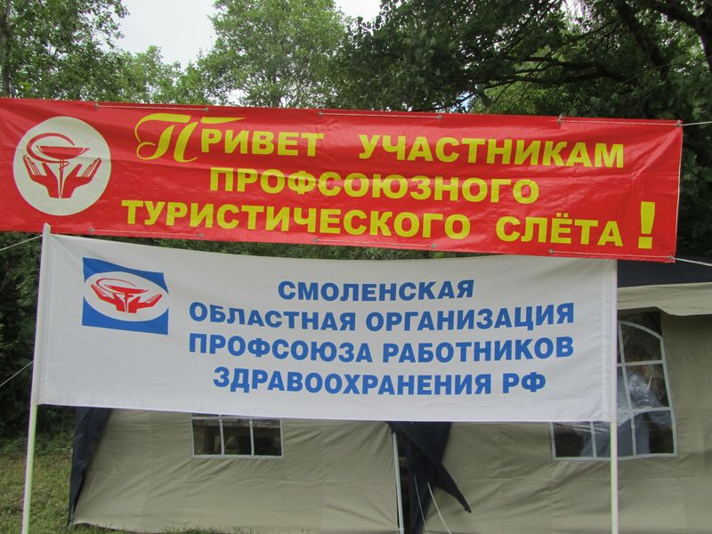
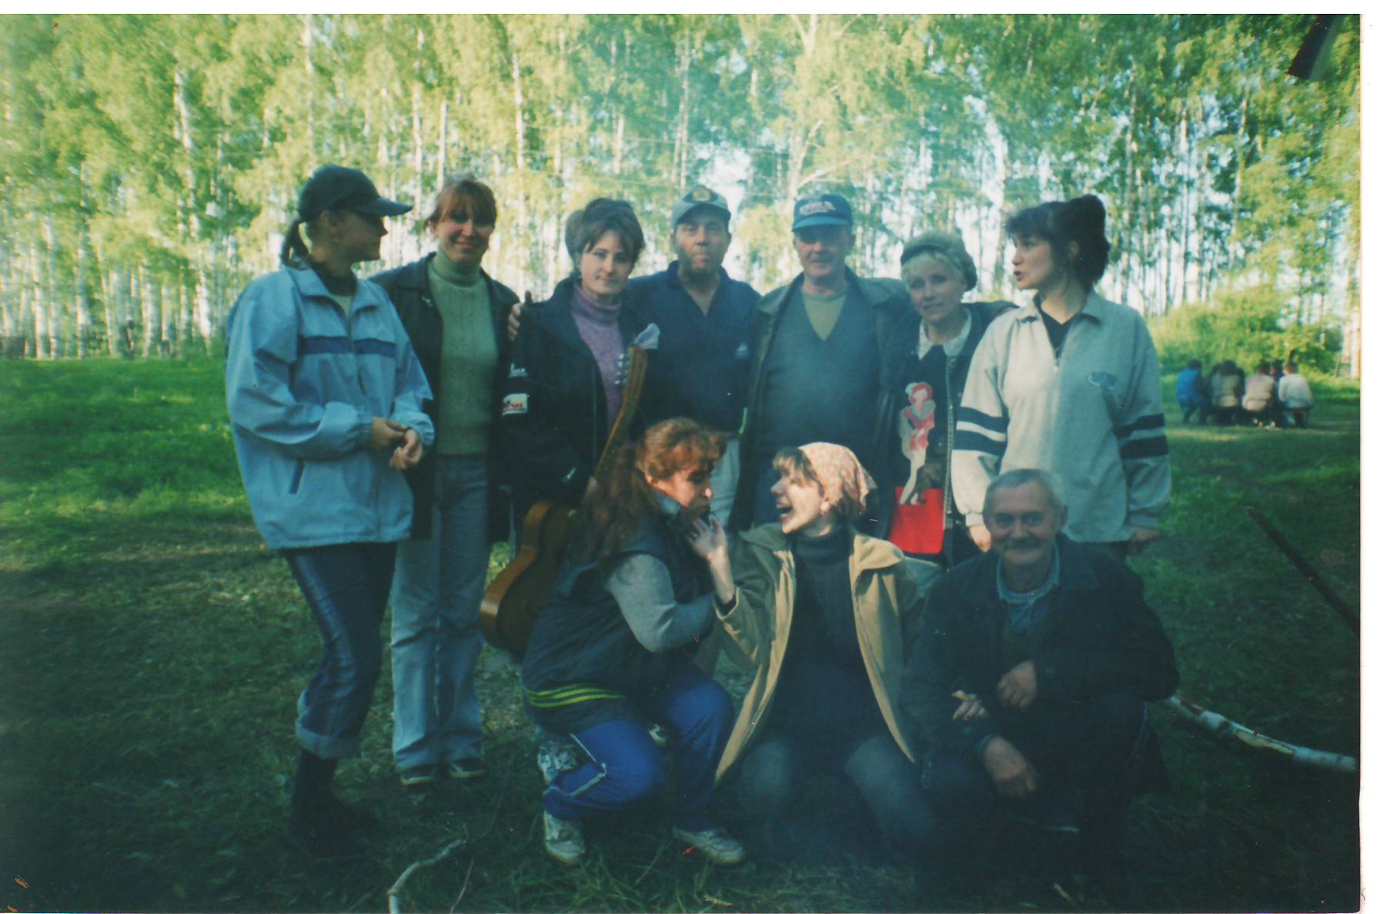

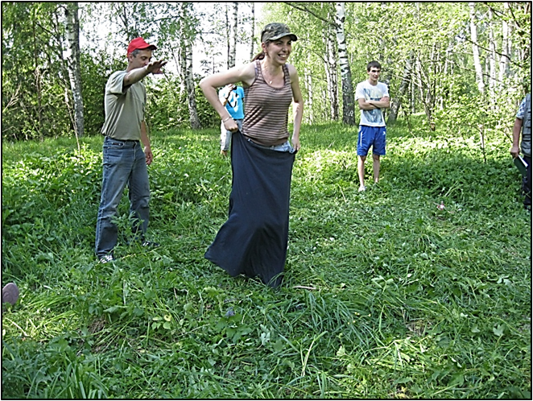
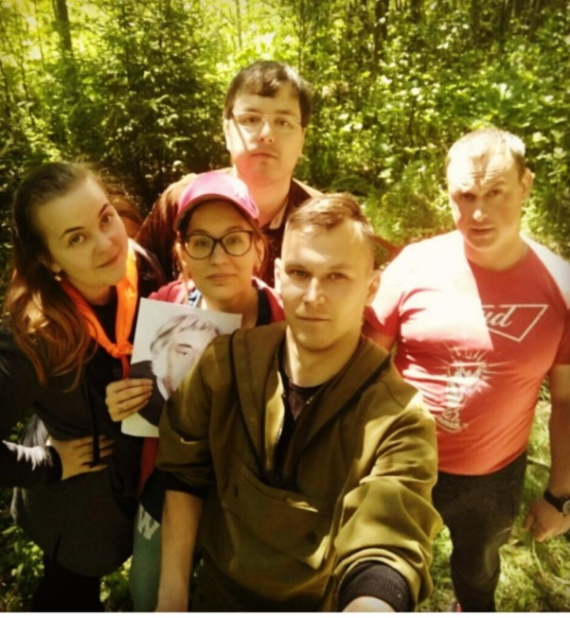
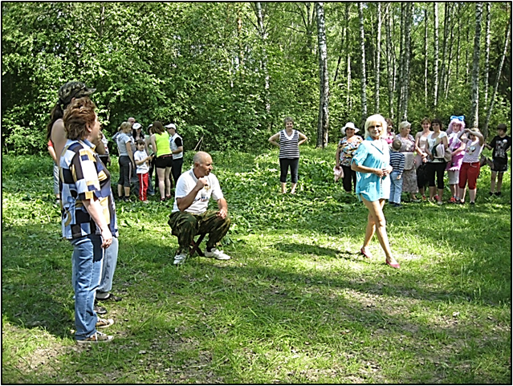

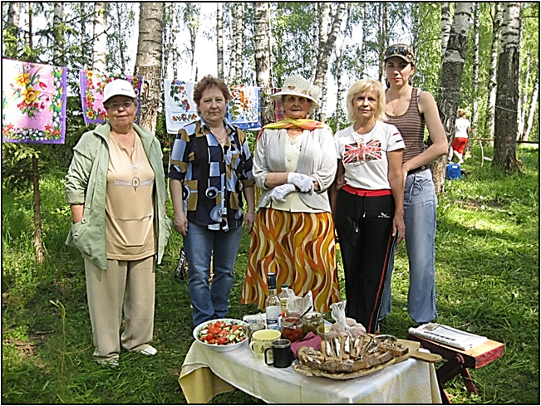
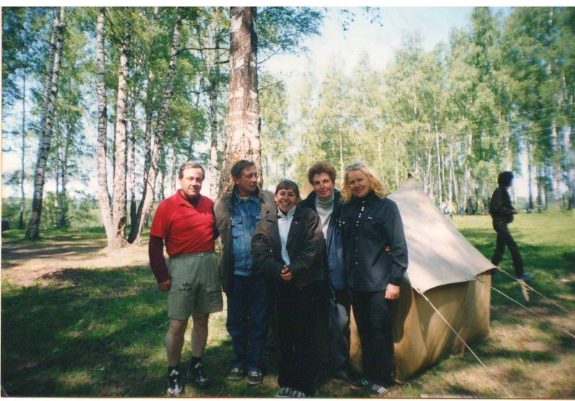

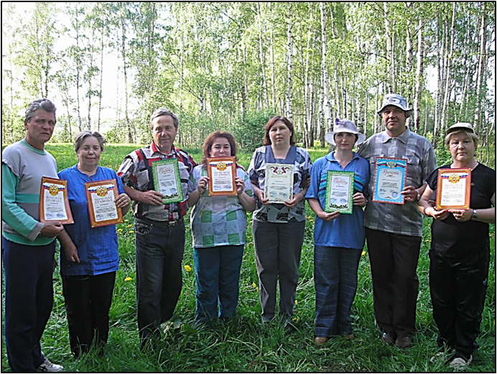
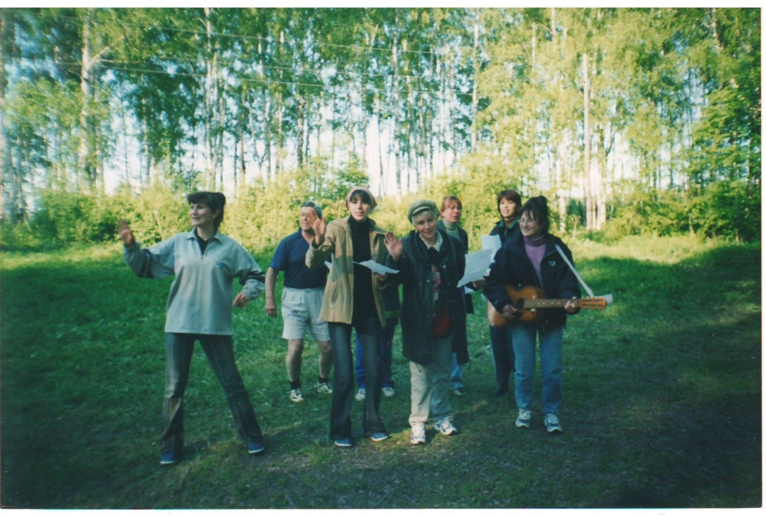

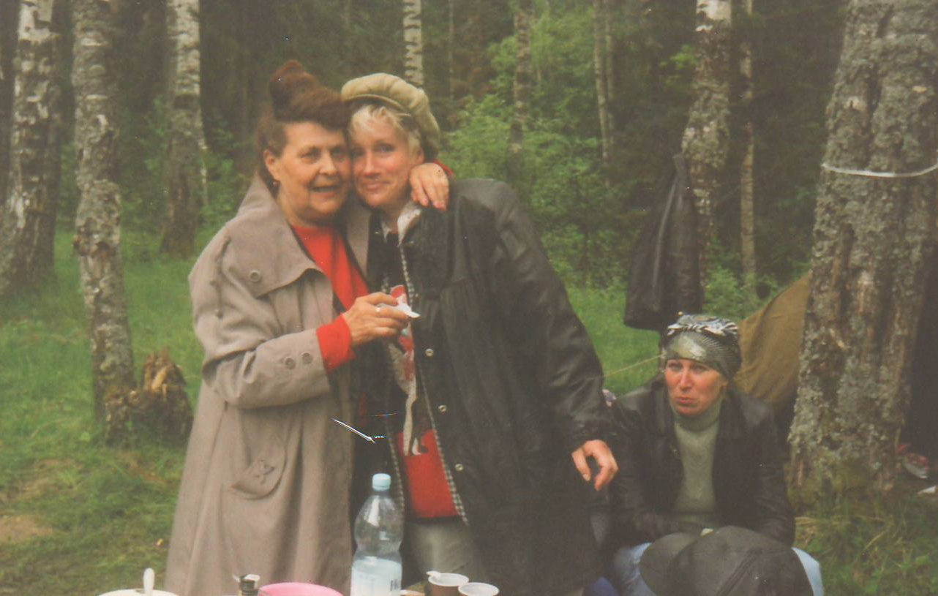

Ветераны профсоюзного движения
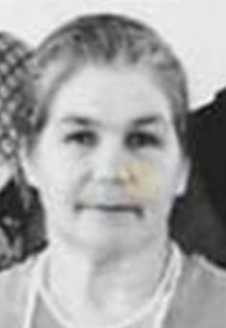



Крупина Р.В.
Князева Л.В.
Белкова В.В.
Молодкина Г.А.
Котельникова Г.Л.

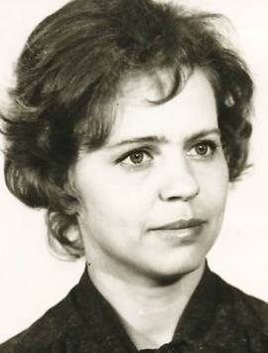
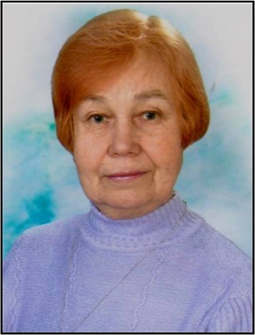

Касаткин В.С.
Кашникова К.Л.
Смирнова О.М.
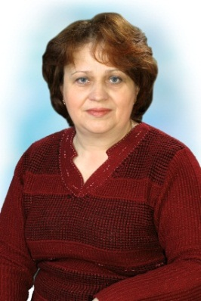
Беляева Н.Ф.
Тимофеев В.С

Косяченко И.Ю.
Хренкова В.А.
Морозова Л.М.
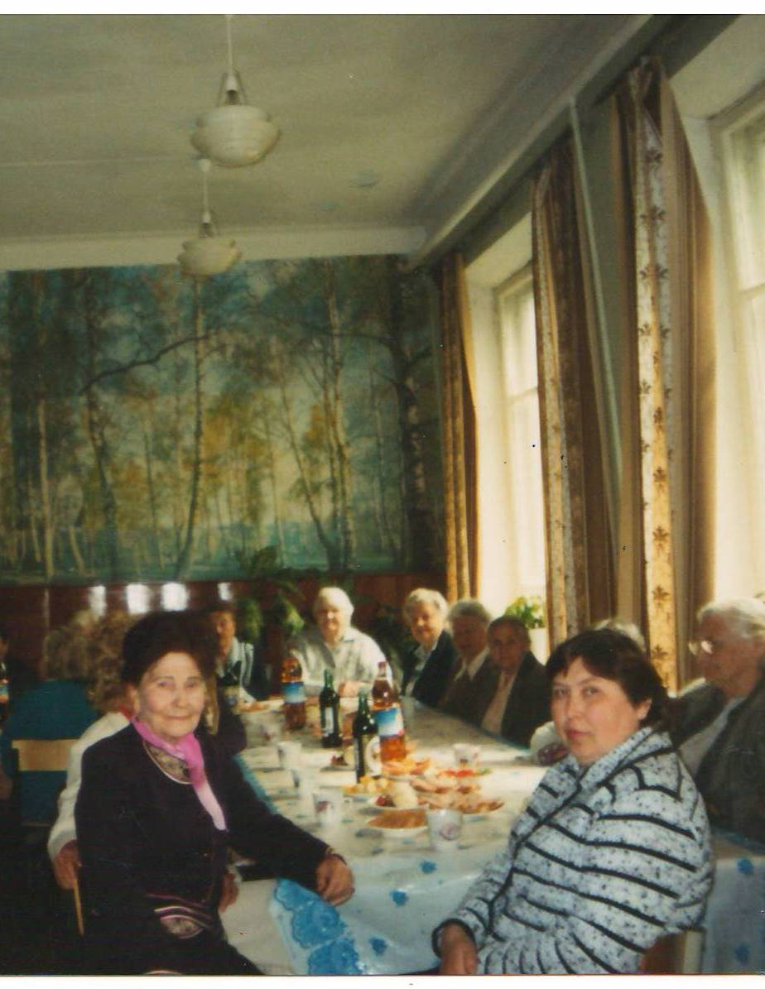
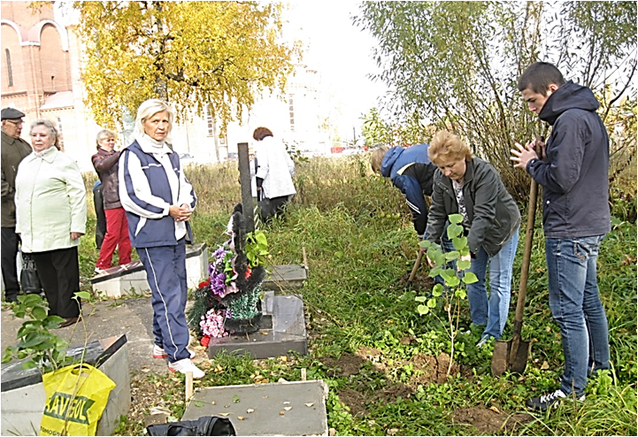
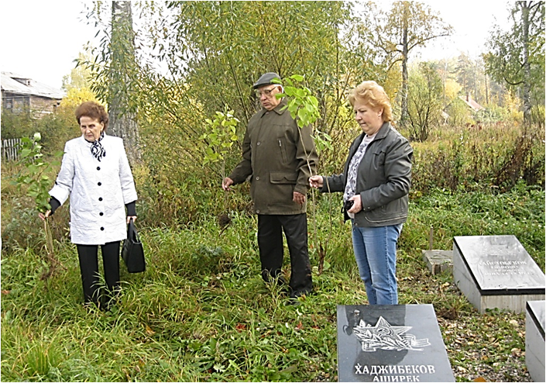

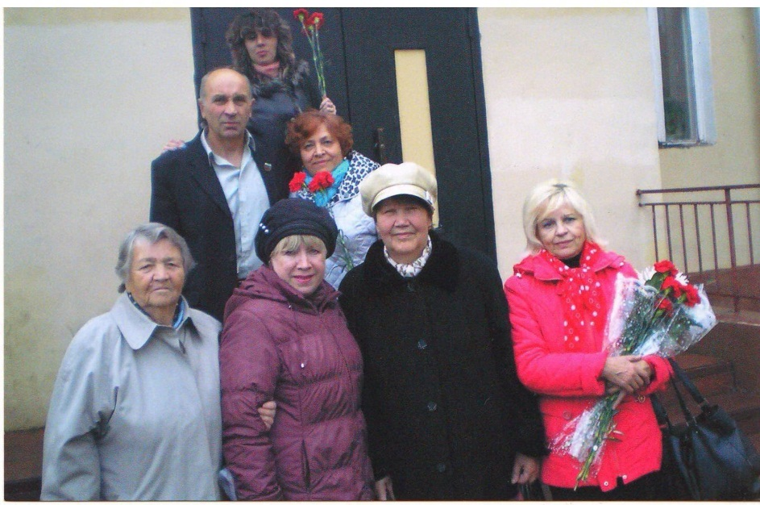

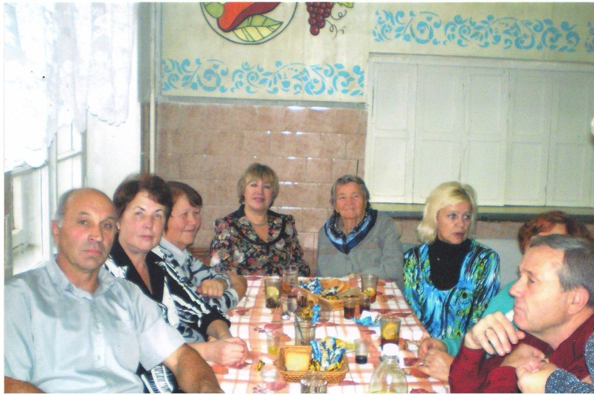
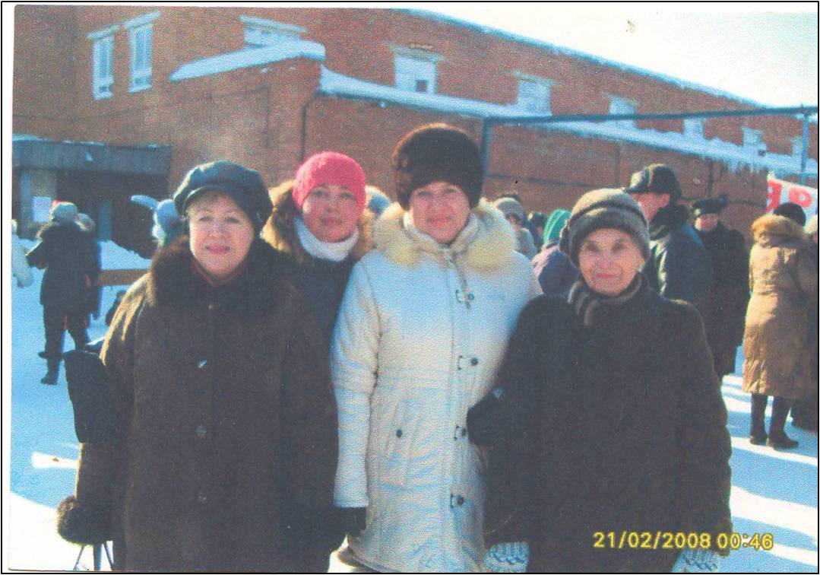

Ветераны профсоюзного движения
Они всегда в наших сердцах


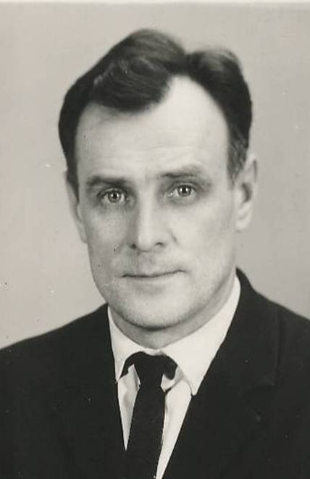
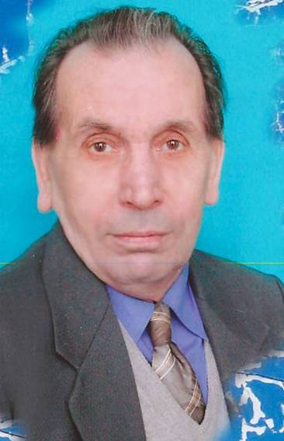

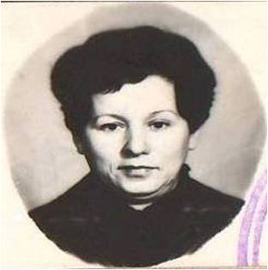
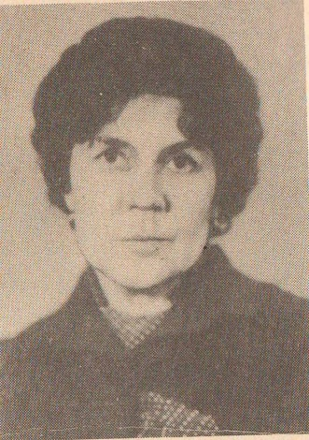
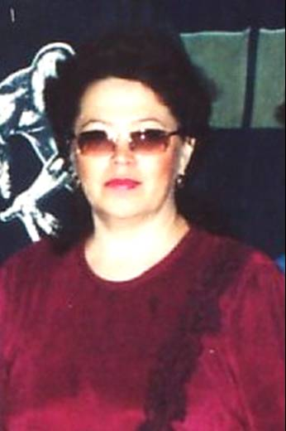
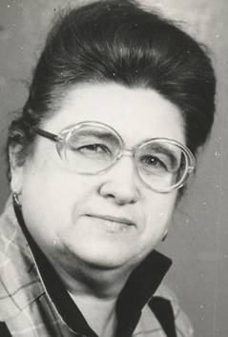
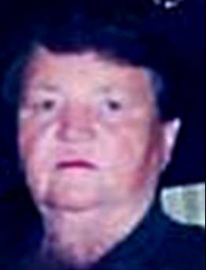

Молодёжь в профсоюзе
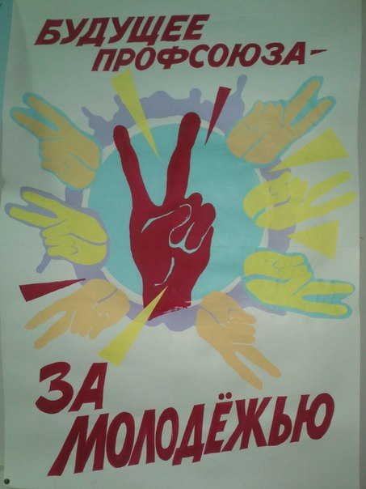
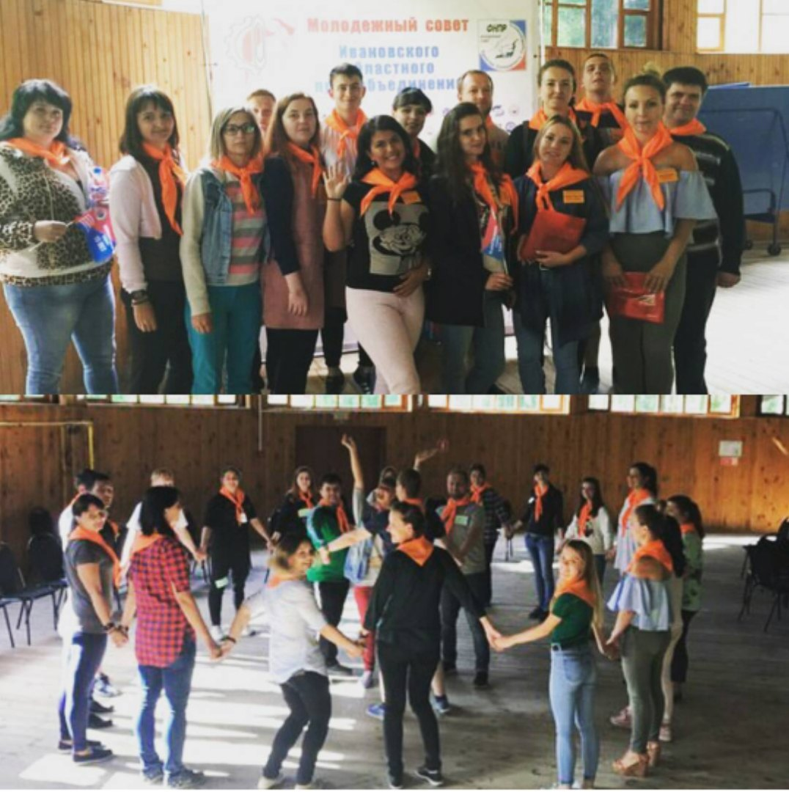
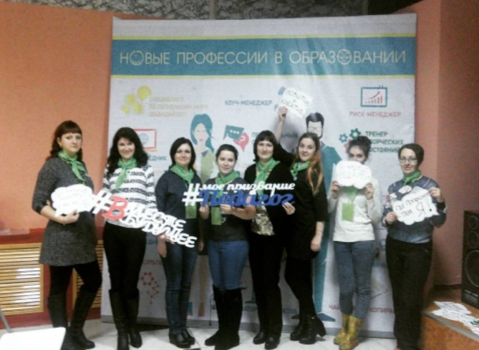

2018г. Четвертый слет молодых педагогов. Г. Иваново
2016г. Второй региональный слет молодых педагогов.
Зеленый городок.

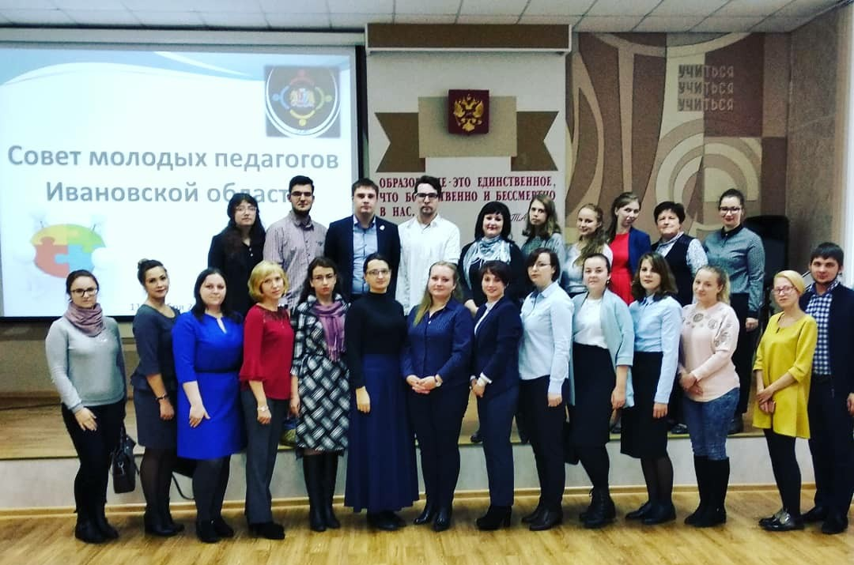
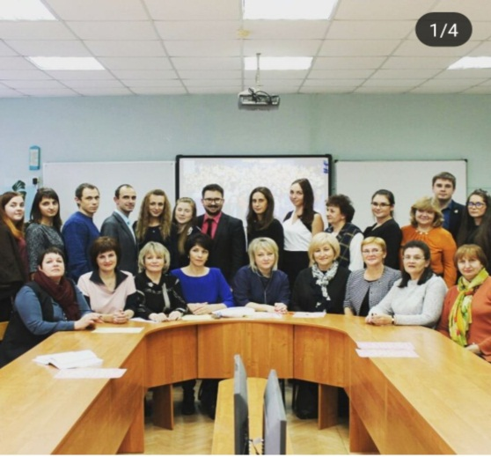

2018г. Совет молодых педагогов
Ивановской области.
Межрегиональная конференция.
г. Кострома.
Профсоюзный уголок

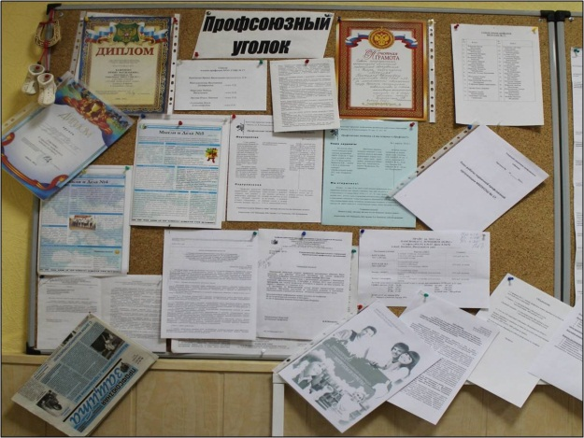
2019 год.

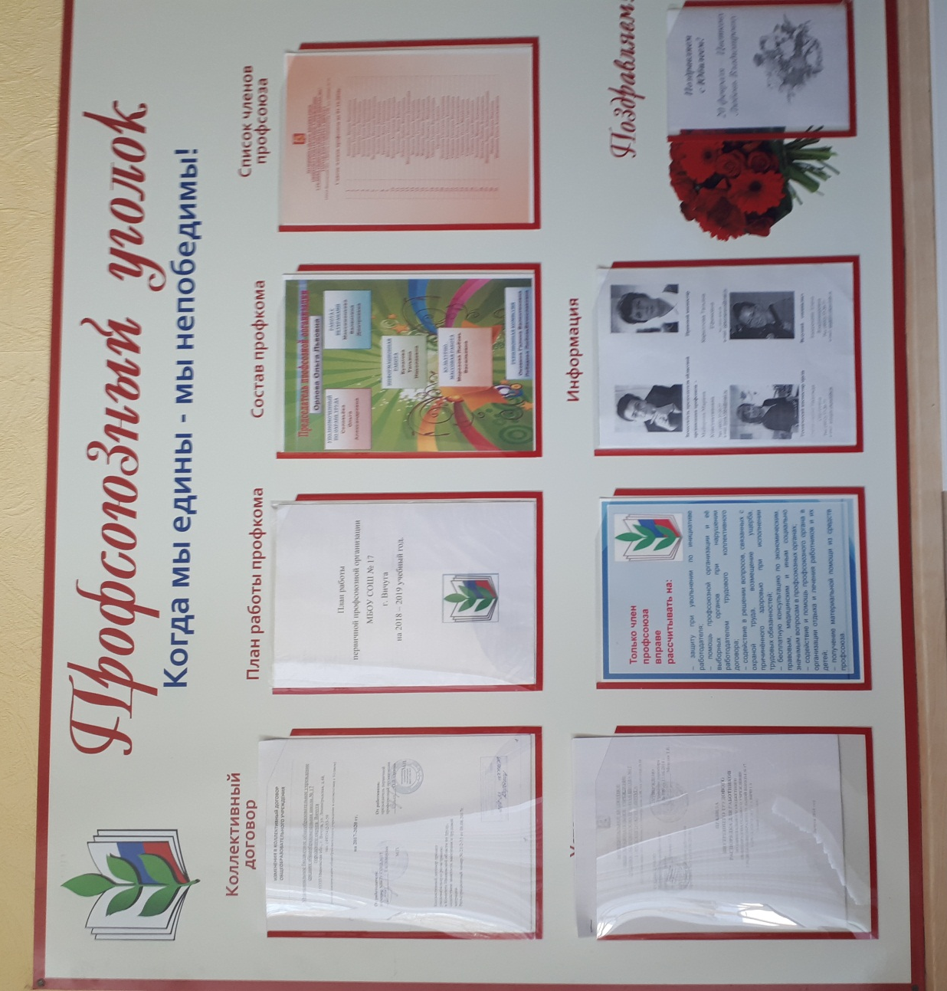

2015год.




Первичная профсоюзная организация
МБОУ СОШ № 17
г.о. Вичуга
Ивановская область

